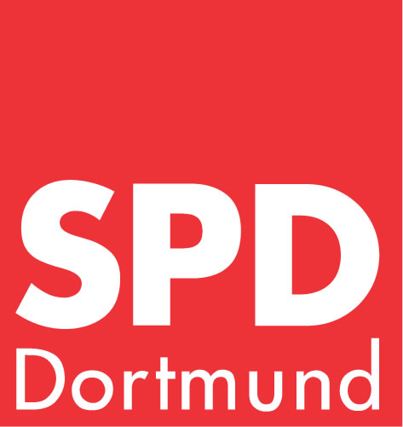
Ortsverein Dortmund-Süd

www.spd-sued.de

Dortmund, 2.2.2008

Liebe Genossinnen und Genossen,

wie schon angekündigt, diskutieren wir in der Februar-Mitgliederversammlung mit Vertretern der Sparkasse die anstehende Schließung der Filiale in der Saarlandstraße. Da die Zusammenlegung der Zweigstellen auch unseren Nachbarortsverein Westfalen-halle betrifft, findet eine gemeinsame Veranstaltung statt. Beachtet das Datum und den Ort der Geschehens! Wir bitten um Euer zahlreiches Erscheinen und freuen uns schon jetzt auf einen informativen Abend.

Februar-Mitgliederversammlung

THEMA: „Sparkasse, was wird aus den Filialen?“
WANN: Dienstag, 19. Februar 2008, 19.00 Uhr
WO: Hotel Drees/Consul, Saal Consul, Zugang über Gerstenstraße oder
Querstraße

Weitere Termine

WAS: Mitgliederversammlung März. Geplant ist, Udo Mager zum Thema
Wirtschaftsförderung in Dortmund einzuladen. Daher werden Ort/Termin noch extra bekannt gegeben.

WAS: Funktionärssitzung (FuSi, offen für alle Mitglieder!)

WANN: 18. März, 15. April, 20. Mai 2008, ab 19.15 Uhr

WO: Wilhelm-Hansmann-Haus, Märkische Str. 21, Raum 10

Mit sozialdemokratischen Grüßen

Carsten Wember Ute Pieper Anja Kischel Udo-Volker Liebegut

